





THỰC HÀNH TUẦN 8

KẾT QUẢ CHƯƠNG TRÌNH

Họ và tên: Nguyễn Nam Trung Nguyên
MSSV: 23640731
Lớp Học Phần: DHKTPM19ATT - 422000395001
Môn: Lập trình WWW Java
GVHD: Nguyễn Vũ Lâm

BỘ CÔNG THƯƠNG
TRƯỜNG ĐẠI HỌC CÔNG NGHIỆP TPHCM
KHOA CÔNG NGHỆ THÔNG TIN

Link github: https://github.com/nguyennamtrungnguyen/Learn-Java-World-Wide-Web/tree/main/Practice/Week_8/NguyenNamTrungNguyen_23640731_eShop
Kết Quả Chạy Chương Trình Tuần 08
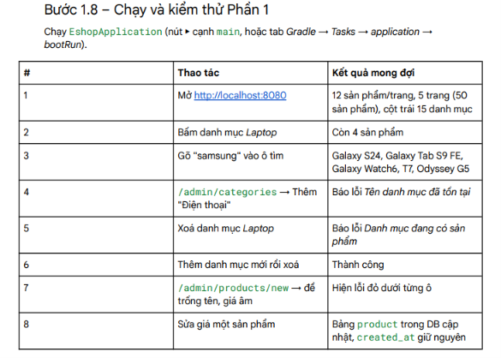
Result 1: Chạy dự án trên localhost 8080
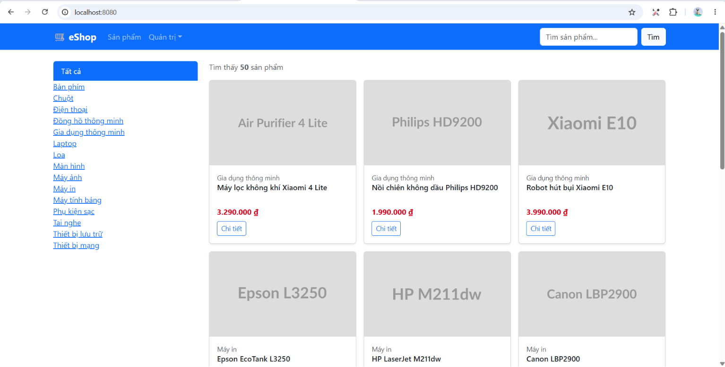

Result 2: Chọn danh mục laptop
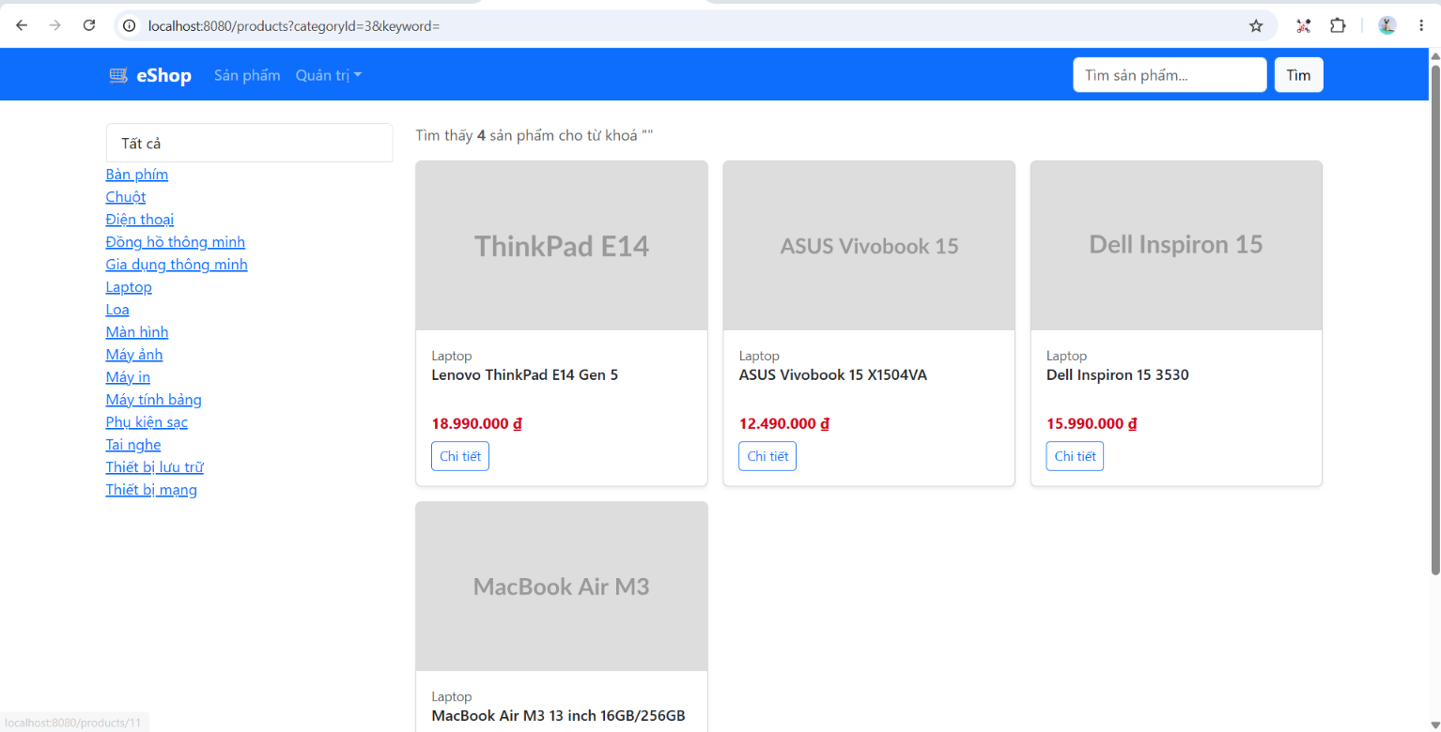

Result 3: Tìm kiếm từ khóa “samsung”
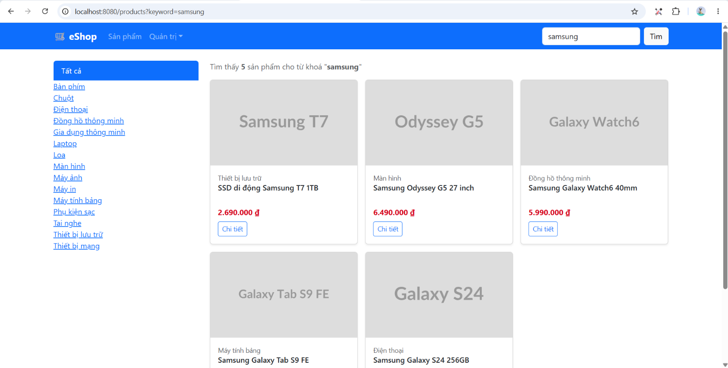

Result 4: Thêm danh mục điện thoại đã tồn tại
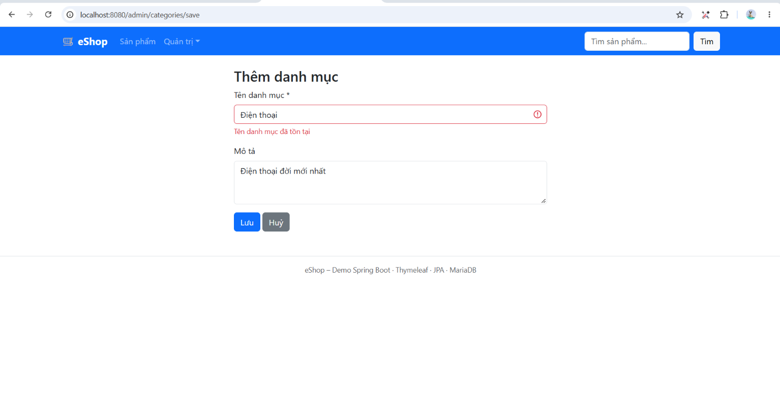
Result 5: Xóa danh mục Laptop
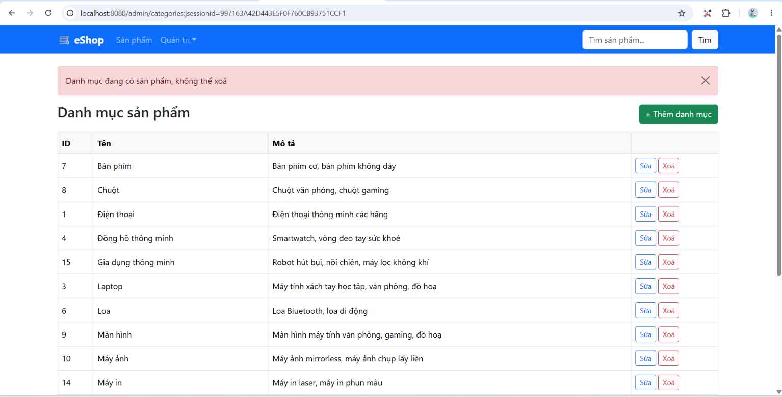

Result 6: Thêm danh mục mới thành công
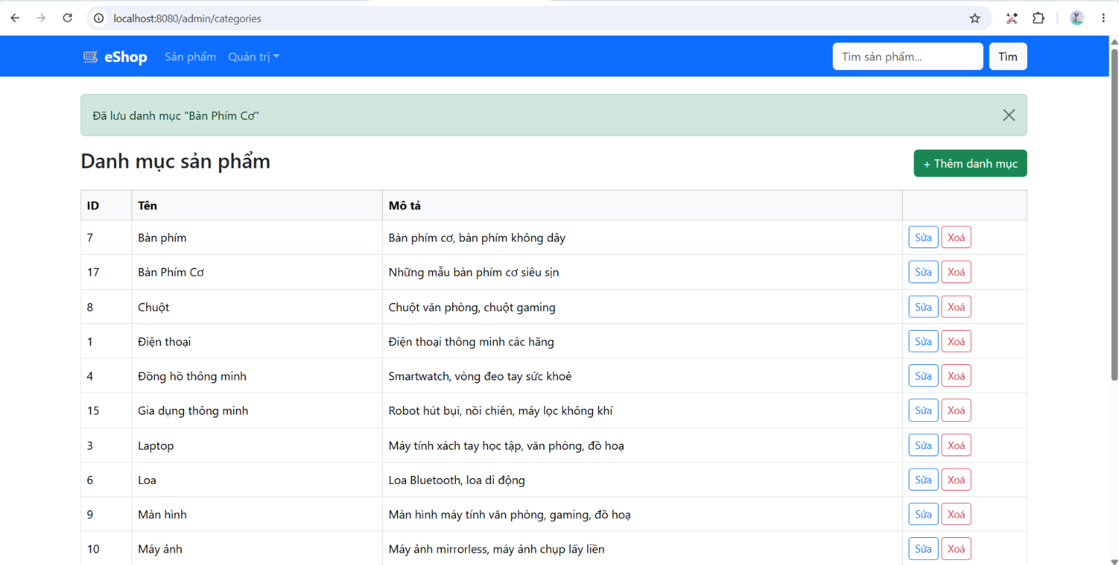

Result 6: Xóa danh mục thành công
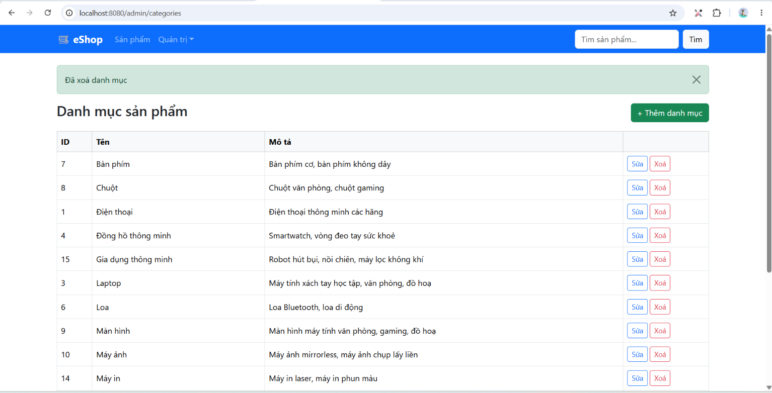

Result 7: Thêm sản phẩm để giá âm
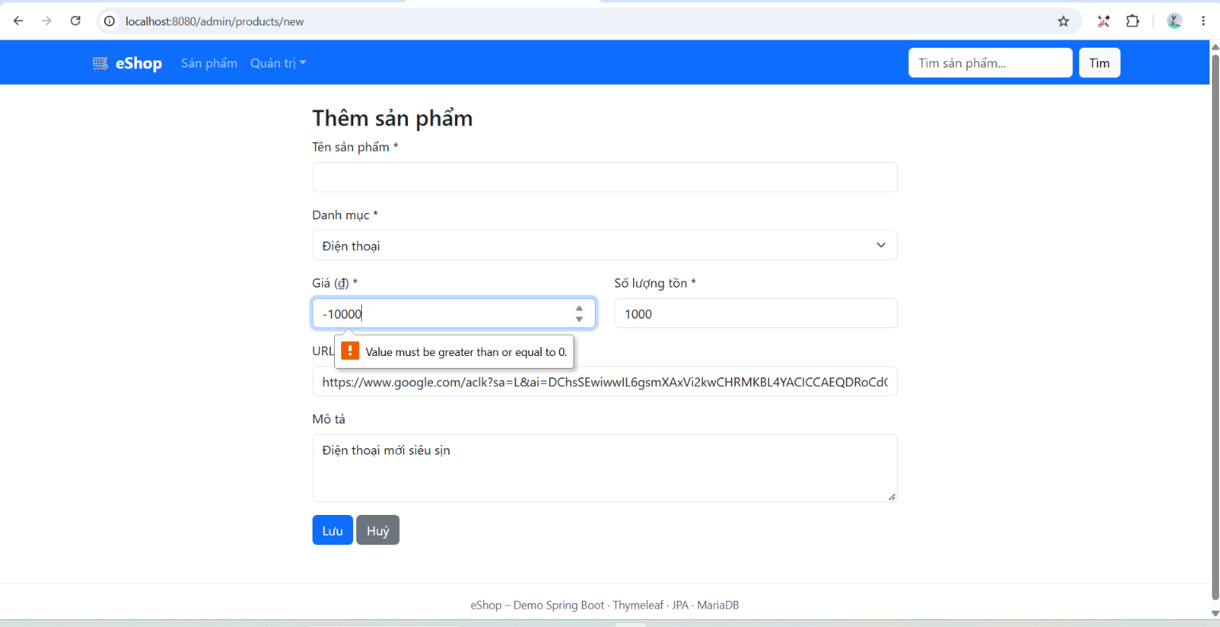

Result 8: Thêm sản phẩm để trống tên
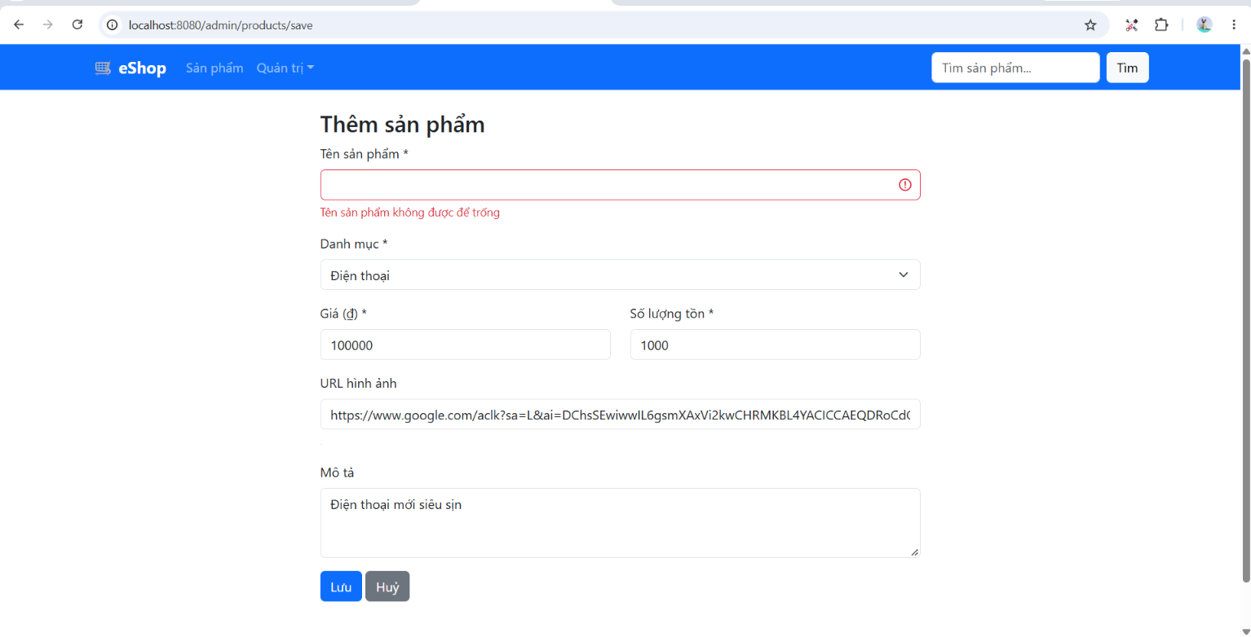

Result 8: Sản phẩm cần sửa giá ban đầu trong DB
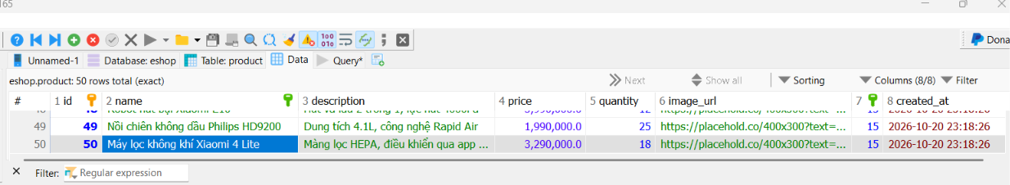
Result 8: Sửa giá sản phẩm trên giao diện
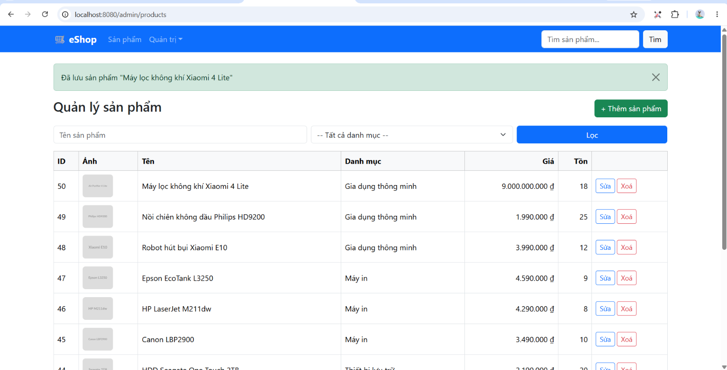
Result 8: Giá sau khi được cập nhập trong db


